
Unidad 3. Características de POO y excepciones

MATERIA: Programación orientada a objetos I

19 de mayo de 2020

Guadalupe García Vázquez
MATRICULA: ES1921008556
Desarrollo en Software
Docente: Claudia Erika González Gómez

Actividad Evidencia de Aprendizaje. Implementación de Clases Abstractas
Contenido
Introducción 3
Desarrollo 4
Conclusiones 12
Bibliografía 13

Tabla de ilustraciones

Ilustración 1 Diagrama de clases Ejercicio “Empleados” 4
Ilustración 2 Diagrama Conexión.Bdd Ejercicio "Empleados" 5
Ilustración 3 Diagrama Consulta.empleados 5
Ilustración 4 Vista General de Proyecto 7
Ilustración 5 Clase abstracta Empleados 7
Ilustración 6 Subclase Gerente 8
Ilustración 7 Interface AccesoDatos 8
Ilustración 8 Implementación de Interface 9
Ilustración 9 Manejo de Excepción 9
Ilustración 10 TestConsultaBdd 10
Ilustración 11 ConsultarEmpleados 10
Ilustración 12 Ejecución del proyecto 11

Introducción

El siguiente trabajo se presentará la realización de un trabajo que implementa los temas vistos en la unidad 3. Los cuáles son Herencia, polimorfismo, clase abstracta, interface, manejo de excepciones.
El ejercicio nos requiere realizar una clase abstracta llamada Empleados y tres subclases, que son Gerente, Operativos y Temporales, las cuáles heredarán los atributos y el método abstracto, siendo esté el que distingue a este tipo de clases.
Así mismo se utilizará la interface para crear una relación con una base de Datos de MySQL.

Desarrollo

Después de leer todos y cada uno de los recursos de la Unidad 3 y realizar una investigación bibliográfica de los conceptos de clases abstractas, interfaces y manejo de excepciones, deberás realizar un programa donde se implementen dichos conceptos.
2. Crear un proyecto en NetBeans creando paquetes de acuerdo con los siguientes diagramas de clases:

Ilustración 1 Diagrama de clases Ejercicio “Empleados”

2.2. Conexión.bdd

Ilustración 2 Diagrama Conexión.Bdd Ejercicio "Empleados"
Consulta empleados
Ilustración 3 Diagrama Consulta.empleados

3. Deberás crear el paquete abstracto empleados el cual deberá contener las siguientes clases:
3.1. empleados (abstracta), esta clase deberá contener:
3.1.1. variable grupoEmpleado
3.1.2. constructor que regrese el grupo de empleados
3.1.3. método abstracto getDatosEmpleado
3.1.4. método setDatos al cual se le pasará el parámetro grupoEmpleado
3.2. Gerentes, esta clase deberá extender la clase empleados y sobre escribir el método getDatosEmpleado.
3.3. Operativos, esta clase deberá extender la clase empleados y sobre escribir el método getDatosEmpleado.
3.4. Temporales, esta clase deberá extender la clase empleados y sobre escribir el método getDatosEmpleado.
3.5. El método getDatosEmpleado deberá imprimir el texto “El grupo de empleados es:” más el nombre del grupo de empleados, que puede ser Gerentes, Operativos o Temporales.
4. Crear el paquete “consulta.empleados” con la clase “consultarEmpleados”, esta clase deberá:
4.1. importar el paquete “abstracto.empleados” y todas sus clases
4.2. crear el método main el cual debe instanciar las clases de Gerentes, Operativos y Temporales, ejecutar el método setDatos para definir el texto del grupo a mostrar.
4.3. Al ejecutar el programa debe imprimir el siguiente resultado:

5. Crear el paquete “conexión.bdd” dentro del cual deberás crear un archivo de tipo interfaz con el nombre “AccesoDatos”, de igual forma crear una clase “ConexionMySQL”
5.1. En el archivo “AccesoDatos” deberás crear los siguientes métodos:
5.1.1. establecerConexion
5.1.2. insertar
5.1.3. cerrarConexion con el parámetro de tipo booleano statusConexion
5.2. La clase “ConexionMySQL” deberá implementar la interfaz “AccesoDatos”, se deberán sobre escribir los métodos de la interfaz de la siguiente forma:
5.2.1. “establecerConexion” deberá imprimir el mensaje “Conexión establecida con el servidor MySQL”
5.2.2. “insertar” deberá imprimir el mensaje “Inserta un registro en MySQL”
5.2.3. “cerrarConexion” deberás incluir el manejo de excepciones donde validaras el parámetro statusConexion, si es igual a “true” deberá mostrar el mensaje “Conexión finalizada correctamente” si es igual a false deberás generar una excepción y mostrar el mensaje “Error al cerrar la conexión”
6. Incluir en el encabezado de las clases “test” a manera de comentario multilínea tu nombre completo y matrícula.
7. Empaquetar los archivos del proyecto al igual que el documento de Word en un archivo ZIP o RAR con la nomenclatura DPO1_U3_EA_XXYZ. Sustituye las XX por las dos primeras letras de tu primer nombre, la Y por tu primer apellido y la Z por tu segundo apellido.
8. Cargar el archivo en la plataforma para obtener retroalimentación por parte de tu docente y obtener la calificación correspondiente.

Para comenzar con la realización del ejercicio, es importante tener en cuenta cómo está estructurado el diagrama de clase, basado en la información del ejercicio.
Tendremos tres paquetes:
- abstracto.empleados
- conexión.bdd
- consulta.empleados
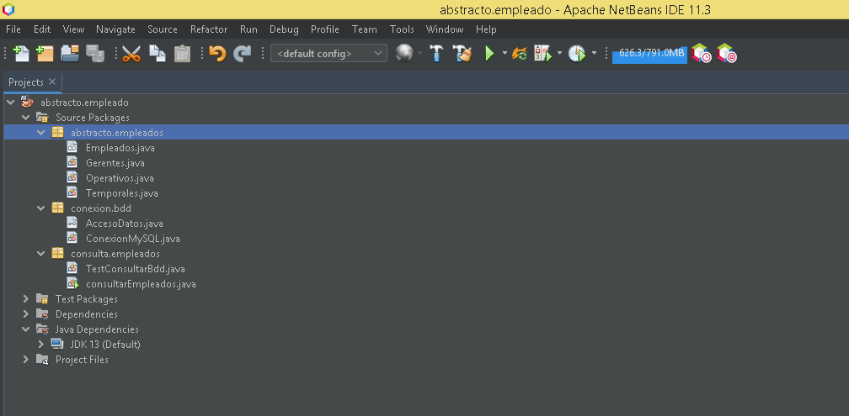
Ilustración 4 Vista General de Proyecto
La clase empleados será la clase abstracta “Padre”
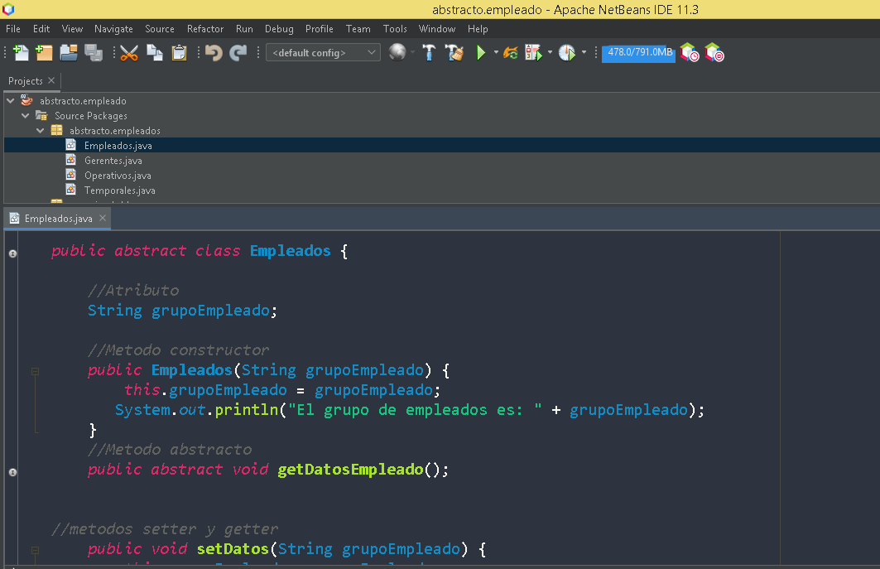
Ilustración 5 Clase abstracta Empleados

Las subclases Gerente, Operativos, Temporales, serán las hijas de la clase Empleados. Las cuáles heredarán los métodos declarados, tanto el constructor, cómo el abstracto.
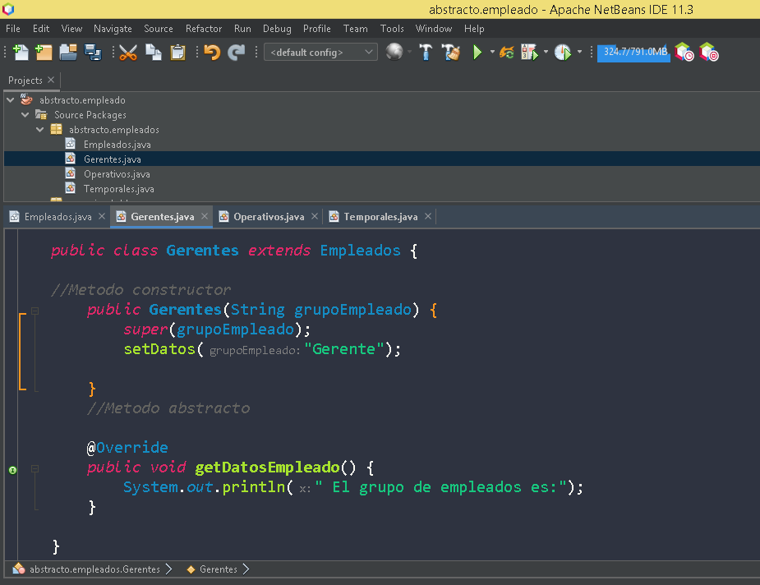
Ilustración 6 Subclase Gerente
En el caso del paquete de conexión.bdd, se creó una interface llamada AccesoDatos, recordando que una interfaz (interface) es similar a una clase abstracta, en la que puede especificar uno o más métodos que no tienen cuerpo ({}). Esos métodos deben ser implementados por una clase para que se definan sus acciones, en este caso implementaremos los métodos para hacer la conexión a la Base de Datos
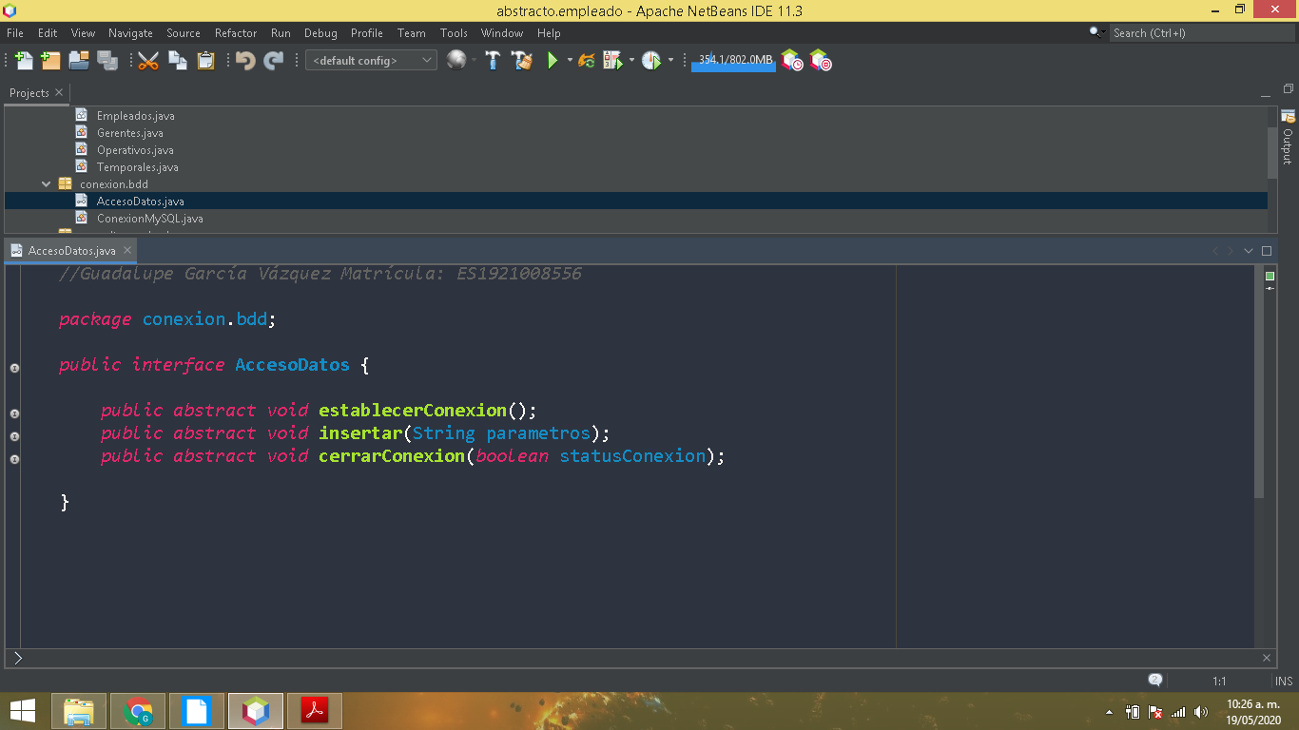
Ilustración 7 Interface AccesoDatos

Las interfaces, no retornan valores, por lo que con la ayuda de una clase que implemente los métodos abstractos de la interface.
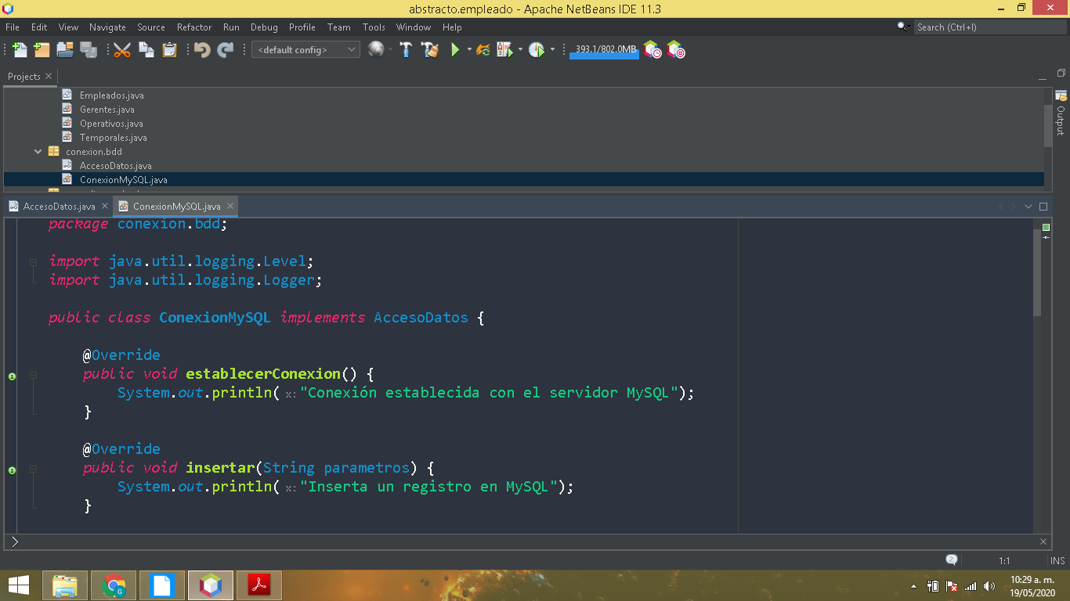
Ilustración 8 Implementación de Interface
Y dentro del método “cerrarConexion” se estableció una Excepción para desplegar un error al crear una conexión incorrecta.
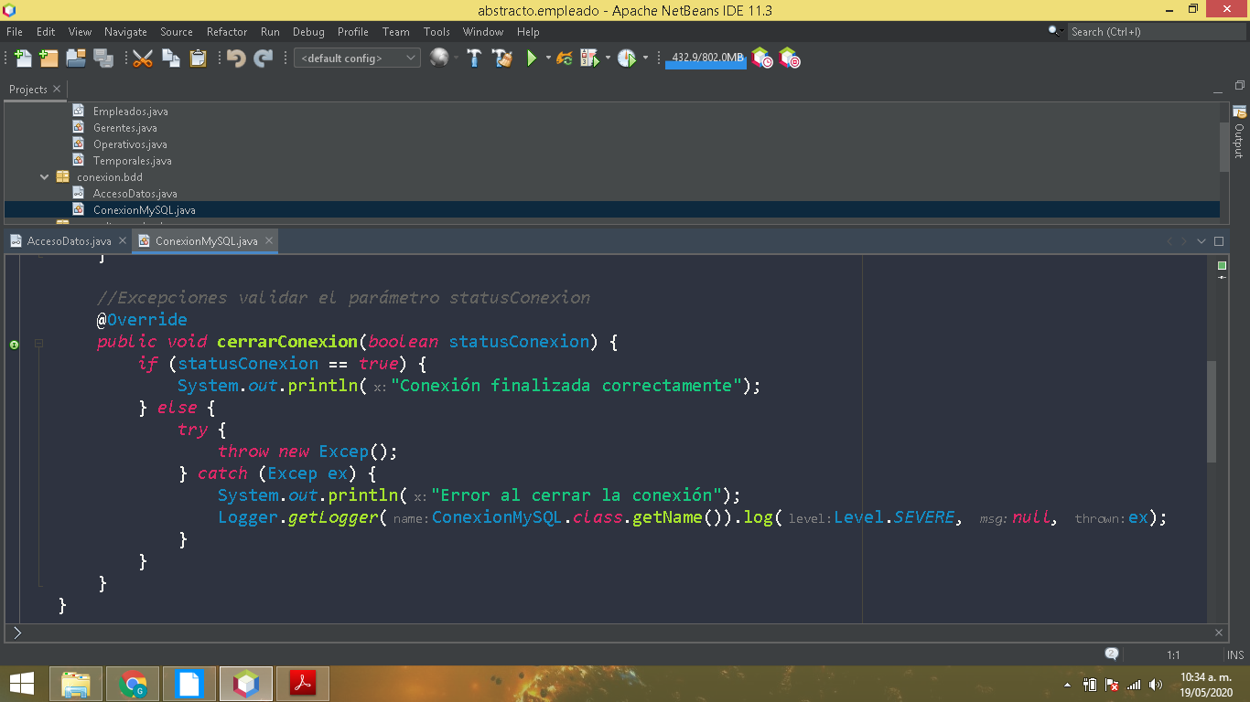
Ilustración 9 Manejo de Excepción

Y en el último paquete, tendremos las clases hay una clase “test”, que se encargarán del llamado tanto de la consulta de la Base de datos, cómo la de los Datos del empleado.
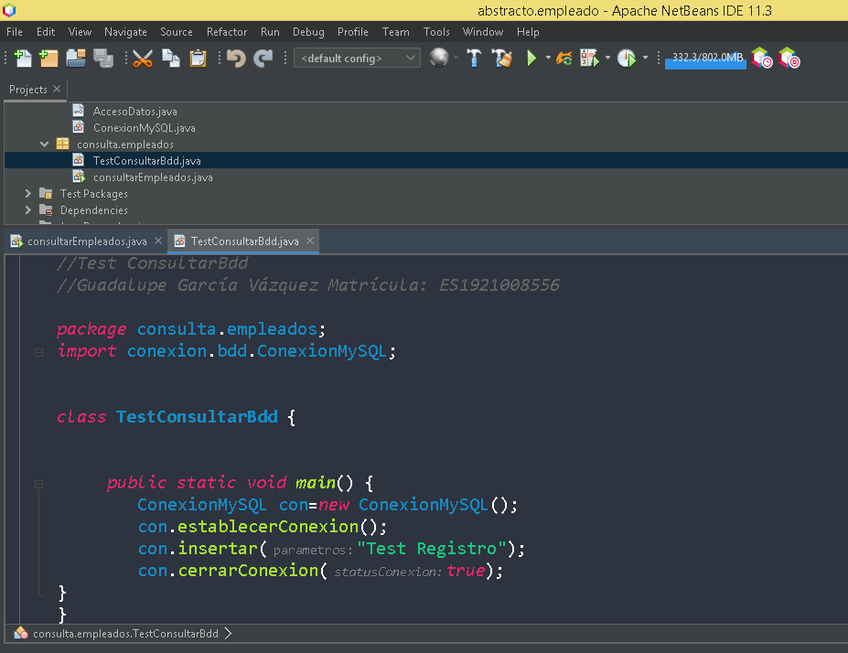
Ilustración 10 TestConsultaBdd
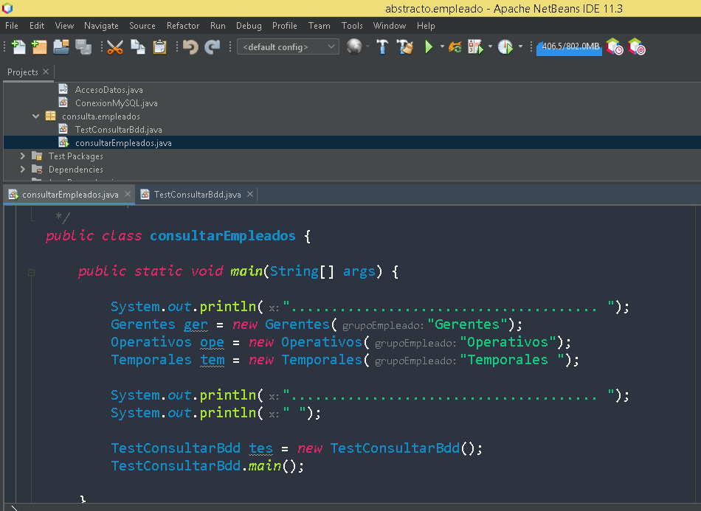
Ilustración 11 ConsultarEmpleados

De esta manera, podemos ejecutar el programa, mostrando el siguiente resultado.
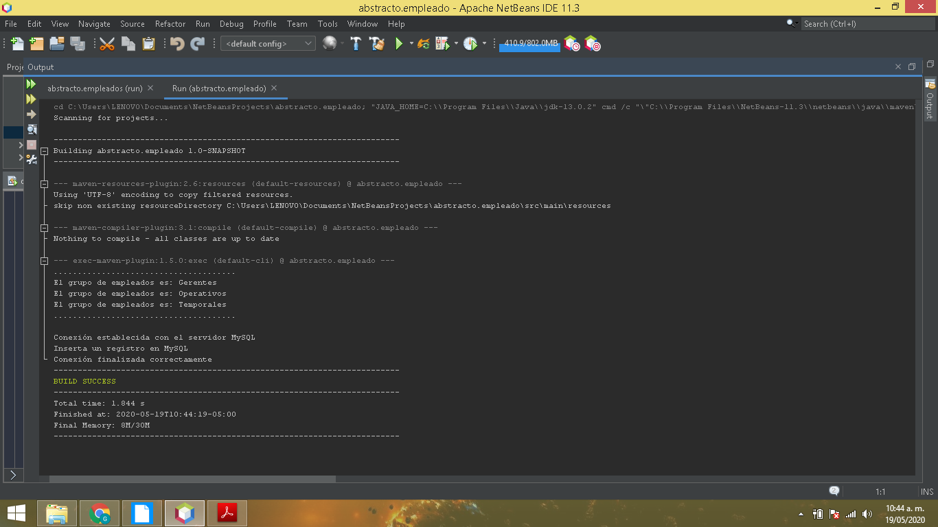Ilustración 12 Ejecución del proyecto

Conclusiones

Está actividad me permitió hacer uso de los temas vistos en la unidad y realizar su relación entre ellos. Como vimos de la actividad anterior la herencia y el polimorfismo son dos conceptos que van unidos. Ambos nos facilitan la programación, siendo dos temas fundamentales dentro de la programación orientada a objetos (POO).
En el ejercicio el primer paso fue identificar la jerarquía, para determinar las clase padre y las clases hijas, pero con el establecimiento de que la clases padre es abstracta, la característica principal de esta es que por lo menos contenga un método abstracto, siendo este un método que no retoma valor, que dice el qué hacer pero no el cómo, ya serán las clases hijas que lo determinen. Utilizando además del abstracto, un método constructor, y un setter.
Para hacer la conexión con la base de datos de MySQL, fue necesario utilizar una librería especial “JDBC driver forma MySQL” para poder realizar la conexión entre ambos softwares.
Se utilizó una interface, está es muy parecida a una clase abstracta, la diferencia es la forma de declaración, fungiendo como puente entre MySQL y Netbeans. Y una clase para implementar los métodos de una interface.

Bibliografía
https://us-lti.bbcollab.com/collab/ui/session/playback, O. d. (Dirección). (Consultado 18/05/20). Clase Abstracta [Película].
novato, P. (Dirección). (2019). Curso de Java Netbeans Completo [09.- Operadores matemáticos] Obtenido de https://www.youtube.com/watch?v=bjLx0bhm5eQ&list=PLCTD_CpMeEKTT-qEHGqZH3fkBgXH4GOTF&index=12 [Película].
https://www.youtube.com/watch?v=ZZbwgwxDToY&feature=youtu.be
Programación ATS. (Consultado 14/05/20). Curso de programación de Java. Obtenido de Obtenido de: https://www.youtube.com/watch?v=2ZXiuh0rg3M&list=PLWtYZ2ejMVJkjOuTCzIk61j7XKfpIR74K
https://www.youtube.com/watch?v=J2aXYUA1h20&t=300s
https://www.youtube.com/watch?v=RXcUTWczbag&t=133s

Soria, P. R. (Consultado 14/05/20). Herencia. Obtenido de Programación orientada a objetos-Java: Obtenido de: https://catedu.gitbooks.io/programacion-orientada-a-objetos-java/content/herencia.html
Universidad Abierta y a Distancia de México. (Consultado 14/05/20). Unidad 3. Características de POO y excepciones. Obtenido de Obtenido de: file: /DPO1_U3_Contenido.pdf
Universidad Nacional Autónoma de México. (Consultado 14/05/20). Programando con Java para aplicaciones Android. Obtenido de Obtenido de: https://www.coursera.org/lecture/programandoconjava/herencia-y-polimorfismo-D8J6y
Universidad Nacional Autónoma de México. (Consultado 14/05/2020). Herencia y Polimorfismo. Obtenido de Programando con Java para aplicaciones Android: Obtenido de: https://www.coursera.org/lecture/programandoconjava/herencia-y-polimorfismo-D8J6y
wordpress.com. (s.f.). Descarga del JDBC Driver for MySQL. Obtenido de Consultado de :https://jtagua.wordpress.com/2010/06/17/descarga-del-jdbc-driver-for-mysql-connectorj-connectorj-5-1-12/

